

МИНИСТЕРСТВО ОБРАЗОВАНИЯ И НАУКИ РЕСПУБЛИКИ ДАГЕСТАН
МКОУ «ХАЛИМБЕКАУЛЬСКАЯ СОШ
ИМЕНИ ГЕРОЯ РОССИИ АСКЕРОВА А.М.»

Россия, РД, 368215, с. Халимбекаул, ул. Школьная 2, т.: 8-928-803-98-55, E-mail: school_2000@bk.ru

С П Р А В К А
по реализации ЦП «Духовно-нравственное воспитание»
в МКОУ «Халимбекаульская СОШ им. Героя России Аскерова А.М.»
на 111 квартал 2020-2021 учебного года.
В целях реализации данной программы в школе разработан план мероприятий на весь учебный год:

№ | Мероприятие | Класс | Сроки | К-во уч-ся | Ответст-ые | Приглаш.
3 | Внеклассное мероприятие «В зеркале дружбы и понимания». | 9 | 23 | 69 | Кл/рук | Алисолтанова Н.Ш.- зам по УВР в медресе.

23/09.2020 года в актовом зале с обучающимися 9-х классов классными руководителями Ибрагимовой Б.В. Меджидовой З.И. и Умаровой С.Ш. было организовано и проведено внеклассное мероприятие на тему «В зеркале дружбы и понимания». На мероприятие была приглашена завуч медресе Алисолтанова Н.Ш.
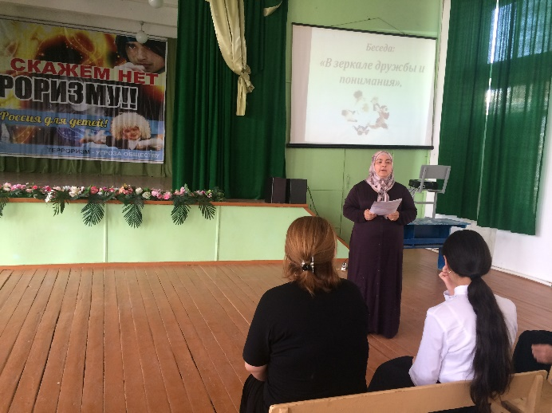

Внеклассное мероприятие «В зеркале дружбы и понимания».

Директор школы__________________/Ибрагимова Ш.Ш./
Зам по ВР._______________/Килясханова У.Г./

